Fingerle
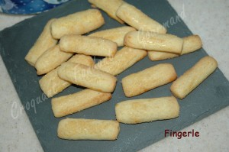 Pour 60 biscuits environ
- 75 g de beurre pommade
- 125 g de sucre vanillé maison
- 1 œuf entier + 1 jaune
- 250 g de farine
- ½ sachet de levure chimique
- 1 blanc d'œuf ou 1 jaune d'œuf pour la dorure
- cassonade
La plaque du four tapissée de papier cuisson
Préchauffage du four à 150°C (Chaleur tournante)
Fouetter le beurre avec le sucre et les œufs pour obtenir une mousse.
Incorporer la farine tamisée avec la levure et travailler pour obtenir une boule de pâte.
Façonner des petits rouleaux de la taille d'un doigt.
Les badigeonner de blanc d'œuf ou de jaune d'œuf.
Rouler les biscuits dans la cassonade et les ranger sur la plaque.
Couvrir et laisser reposer une nuit.
Faire cuire dans le four pendant 12 à 15 minutes en surveillant.
Vous pourrez les conserver longtemps dans une boîte hermétique.

